Дата: 08.04.2022
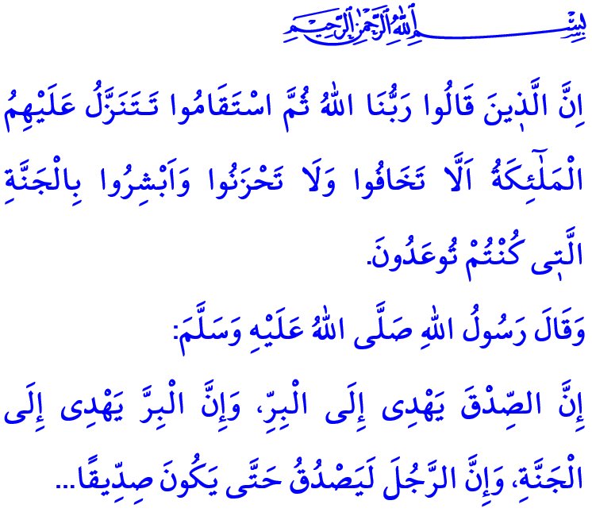
РАМАЗАН И ПРАВДИВОСТЬ
Уважаемые мусульмане!
В аяте, который я зачитал вам, Всевышний наказывает нам: «Воистину, к тем, которые сказали: “Наш Господь – Аллах”, – а потом были стойки, нисходят ангелы: “Не бойтесь и не печальтесь, а возрадуйтесь Раю, который был обещан вам!”»
В прочитанном мной хадисе наш любимый Пророк (мир ему и благословение) наказывает нам: «Воистину, правдивость ведёт человека к благочестию, а благочестие ведёт к Раю. Человек будет постоянно говорить правду и впоследствии будет записан у Аллаха как наиправдивейший…»
Дорогие верующие!
Наша великая религия, Ислам, требует от нас быть честными в своих словах и поступках. Он также запрещает ложь, которая не свойственна с нашей природой и портит наше направление. Правдивость является сутью и сущностью Ислама, является самой основной характеристикой нравственного и добродетельного общества. Так же, один из сподвижников подошел к Пророку и сказал: «О Посланник Аллаха, скажи мне об Исламе и дай мне такой совет, чтобы я ни в чем другом не нуждался». Пророк, мир ему и благоденствие, дал ему такой ответ: قُلْ آمَنْتُ بِاللّٰهِ فَاسْتَقِمْ «Скажи: “Я уверовал в Аллаха”, — а потом придерживайся прямого пути».
Дорогие мусульмане!
Правдивость — это вера в Аллаха всем сердцем и всем сердцем и душой быть привязанным к Посланнику Аллаха. Это означает укреплять наше тело поклонением, поклонением, а души богобоязненностью. Это значит всегда быть рядом с правдой и на стороне правды. Быть верным своему слову означает быть верным завету, хранить то, что вверено тебе и дано на сохранение. Это означает избегать лжи, сплетен, клеветы и дурных слов.
Дорогие братья!
Верующий отражает правдивость в своих словах и делах. Слово и дело у мумина не расходятся. Что снаружи, то и внутри у мумина, поведение соответствует намерению. Так пусть наш путь будет путем правдивости и правды, пусть слова наши не расходятся с делом. Пусть наш мир будет испытанием, а наш исход – раем.
В жизни верующего истина сначала утверждается в семье. В гнезде, где царит правда, отпрыски преданно связаны друг с другом. Дети учатся честности благодаря хорошему поведению своих родителей. В благонадежном семейном климате бремя жизни делится поровну. Так пусть наш путь будет правдив, пусть наши нравы будут прекрасны. Пусть наши сердца наполнятся любовью, а наши дома миром и покоем.
Верующий честен в своих делах и торговле, он не отступает от правдивости в желании больше заработать или в боязни потерпеть убыток. Мумин не станет заражаться харамом, увлекшись мирскими страстями. Он, знает, что اَلرِّزْقُ عَلَى اللّٰهِ «Ризк от Аллаха». Посланник Аллаха (мир ему и благоденствие), что مَنْ غَشَّنَا فَلَيْسَ مِنَّا «Кто нас обманул, тот не из нас».
Верующий защищает свое направление и в виртуальном мире, не отклоняясь от истины. Верующий ложью и клеветой не наносит ущерба чести и достоинству людей. Не размещает посты и не распространяет информацию в виртуальном цифровом мире, нарушающие права рабов божьих и права общественности. Пусть наш путь будет правдивым и наше намерение будет добрым. По словам нашего любимого Пророка, тот, кто верит в Аллаха и в будущую жизнь, должен либо говорить благостные вещи, либо хранить молчание.
Братья и сестры!
Посланник Аллаха (мир ему и благоденствие) предупреждает нас: «Пусть знает тот, кто не откажется от лживых слов и обмана, что Аллах не нуждается в его отказе от еды и питья».
В таком случае давайте будем знать, что Рамадан — это возможность для истины, чтобы восторжествовать и управлять нашей жизнью. Не будем забывать, что потерять истину — значит потерять непосредственно само добро. Ложь и несправедливость, которые, как считается, приносят мирскую пользу, обязательно приведут ко злу. Честность и правдивость во всем, что мы делаем и в словах, которые мы даем, вознесет нас к добру, а доброта приведет в рай.

Фуссилат, 41/30.
Бухари, Адаб, 69.
Муслим, Иман, 62.
Муслим, Иман, 164.
Бухари, Адаб, 3.
Бухари, Саум, 8. Главный отдел религиозных услуг

